Министерство науки и высшего образования Российской Федерации

Федеральное государственное бюджетное образовательное учреждение высшего образования «Российский химико-технологический университет имени Д.И. Менделеева»

Факультет цифровых технологий и химического инжиниринга

Кафедра информационных компьютерных технологий

**ОТЧЕТ ПО ПРАКТИЧЕСКОЙ РАБОТЕ № 5**

**ПО КУРСУ**

**«ЦИФРОВОЕ МОДЕЛИРОВАНИЕ ФИЗИКО-ХИМИЧЕСКИХ СИСТЕМ»:**

**«Расчет константы равновесия, равновесных концентраций»**

Ведущий преподаватель

Ст. преподаватель Скичко Е. А.

**СТУДЕНТ группы КС-26** Лупинос А. В.

**Москва**

**2024**

# **Задание**

**Задача 1.**

Применяя принцип Ле-Шателье и уравнения, определите, как будет меняться равновесный выход конечных продуктов реакции при:

1. Повышении температуры;

2. Повышении давления;

3. Добавлении инертного газа.

**Задача 2.**

В закрытой системе происходит реакция по варианту. Рассчитайте:

1. ΔG0(T) по полиномам NASA;

2. Константу равновесия Kp;

3. Равновесные концентрации всех веществ в системе;

4. Равновесную степень превращения вещества A.

Вариант №2.

**Теоретическое обоснование решения**

Энтальпия — функция состояния термодинамической системы, определяемая как сумма внутренней энергии и произведения давления на объём:

H ≡ U + PV,

которую также можно рассчитать по полиному NASA-7:

,

где — коэффициенты из БД Third Millennium Ideal Gas and Condensed Phase Thermochemical Database (Burcat, Ruscic, Goos); T[K] — температура; R[ - универсальная газовая постоянная, равная 8,31446261815324.

Изменение энтальпии рассчитывается по формуле:

.

Термодинамическое описание химической реакции.

**Химический потенциал ()** — частная производная энергии Гиббса по количеству i-го компонента при постоянстве p, T и количеств всех остальных компонентов системы, т. е.

Химический потенциал показывает, как изменяется **энергия Гиббса**[1] при добавлении одного моль i-го компонента к системе большой массы при постоянных давлении и температуре. Понятие “большой массы” означает, что изменение состава системы при проведении указанной процедуры не происходит.

Выражение для полного дифференциала энергии Гиббса можно представить в более компактной форме: , где [Па] — давление системы; [м3] — объем системы; [] — энтропия системы; [К] — температура системы; [] — химический потенциал i-го вещества в системе; [моль] — количество вещества i в системе.

Зная, что химическая переменная (степень полноты протекания реакции) равна (где — число молей вещества, — его стехиометрический коэффициент), в закрытых системах переменного состава:

и .

Используя первое начало термодинамики (только за счет внешнего теплообмена):

.

Подставляя второе начало термодинамики ( ):

,

Следовательно,

Поделив обе части на , химическая реакция с глубиной протекания имеет вид:

.

По определению химический потенциал i-го компонента реального раствора равен:

,

где — активность i-го компонента реального раствора.

С учетом этого, изменение энергии Гиббса для жидкости имеет вид:

,

или

– **изотерма Вант-Гоффа**.

Для реакции :

,

т. е. произведение текущих активностей веществ-участников реакции в степенях, соответствующих стехиометрическим коэффициентам “reaction quotient” (так как стехиометрические коэффициенты реагентов – отрицательные, то все реагенты попадают в знаменатель, а продукты реакции – в числитель).

При бесконечном времени протекания реакции устанавливается **химическое равновесие**. Достигнутые значения концентраций (активностей) называют **равновесными**.

**Константа равновесия** (по активностям) – произведение равновесных активностей, которое имеет вид: .

То есть, при :

.

**Константа равновесия** является произведением равновесных активностей веществ-участников реакции в степенях, соответствующих стехиометрическим коэффициентам.

Связь стандартного изменения энергии Гиббса реакции и константы равновесия. В состоянии равновесия изобарно-изотермический потенциал (энергия Гиббса) равен 0, т.е.

,

откуда можно вывести важнейшую формулу:

.

Из данного уравнения можно найти константу равновесия:

.

Для **идеальной газовой смеси** вместо используют :

,

где **.**

В гетерогенной системе, индивидуальные твердые или жидкие вещества, которые не образуют растворов (их активность равна мольной доле = 1), исключаются из константы равновесия.

Экспериментально для газов удобно определять: (для идеальных газов ).

Используя **закон Дальтона[2]**, при можно перейти от давления к мольной доле:

,

где .

Зная, что , можно перейти к числу молей :

, (1)

где .

**Принцип Ле Шателье:** если на систему, находящуюся в устойчивом равновесии, воздействовать извне, изменяя какое-либо из условий равновесия (температура, давление, концентрация, внешнее электромагнитное поле), то в системе усиливаются процессы, направленные в сторону противодействия изменениям.

Согласно данному принципу:

1. Повышение (или понижение) температуры сдвигает равновесие в направление реакции, протекающей с поглощением (выделением) теплоты;
2. Повышение давления сдвигает равновесие в сторону уменьшения количества молекул (объема) газа;
3. Добавление реагента реакции сдвигает равновесие в сторону уменьшения количества этого компонента (в сторону продуктов).

То есть, повышая температуру, равновесие сдвигается в сторону реагентов при < 0 (реакция экзотермическая), а при > 0 (реакция эндотермическая)— в сторону продуктов. При = 0 положение равновесия не изменится.

Повышение давления сдвигает равновесие в сторону продуктов в случае, если число молей продуктов меньше числа молей реагентов. При , равновесие сдвигается в сторону реагентов. При равных числах молей положение равновесия не меняется.

В случае добавления инертного газа, следует рассмотреть уравнение (1). Так как добавляется инертный газ, то , где — число молей инертного газа.

Далее, посчитав число молей продуктов и реагентов, можно вычислить :

1. Если , то будет меньше нуля. Тогда число из знаменателя перейдет в числитель. При добавлении инертного газа константа равновесия будет увеличиваться.

2. При — . Число останется в знаменателе, и при добавлении инертного газа оно будет увеличиваться. Константа равновесия будет уменьшаться.

3. При равном числе молей продуктов и реагентов: . При добавлении инертного газа константа равновесия остается неизменной.

После, используя уравнение , можно сделать вывод для пунктов выше: в п.1 числитель должен увеличиваться, а знаменатель уменьшаться, значит прямая реакция будет ускоряться; в п.2 числитель уменьшается, а знаменатель увеличивается, тогда прямая реакция будет тормозиться; в п.3 реакция остается прежней (следовательно, равновесие не будет смещаться).

Если прямая реакция тормозится, то равновесие смещается в сторону компонентов, если ускоряется — равновесие смещается в сторону реагентов.

Откуда можно сделать вывод, что добавление инертного газа будет иметь противоположное повышению давления влияние на смещение равновесия.

Энергию Гиббса можно рассчитать через полином NASA-7, имеющего вид:

,

где — коэффициенты из БД Third Millennium Ideal Gas and Condensed Phase Thermochemical Database (Burcat, Ruscic, Goos); T[K] — температура; R[ - универсальная газовая постоянная, равная 8,31446261815324.

Изменение энергии Гиббса рассчитывается по формуле:

.

В данной лабораторной работе используется расчет равновесного состава смеси по константе равновесия при помощи решения уравнения для равновесных концентраций веществ, входящих в состав константы равновесия (вместо концентраций можно использовать давление при учитывании уравнения МенделееваКлайперона и того, что , а система закрытая, следовательно , а значит, что для идеальных газов давление прямо сопоставимо с числом молей):

Реакция в жидкой фазе

Начальные концентрации , , ,

В состоянии равновесия: , , , (прореагировало “y” моль)

Рассчитав константу равновесия по формуле , ее можно подставить в составленное уравнение:

и решить его относительно y.

Обычно только один из корней (y) будет положительным и не превышающим (то есть, будет иметь физический смысл)

**Конверсия (или степень превращения) вещества** его доля, прореагировавшая в ходе реакции, выраженная в процентах: .

Однако в данной лабораторной работе по тем же причинам, что и в расчете равновесного состава смеси по константе равновесия, концентрацию можно заменить на давление: .

**Код**

Задание №1.

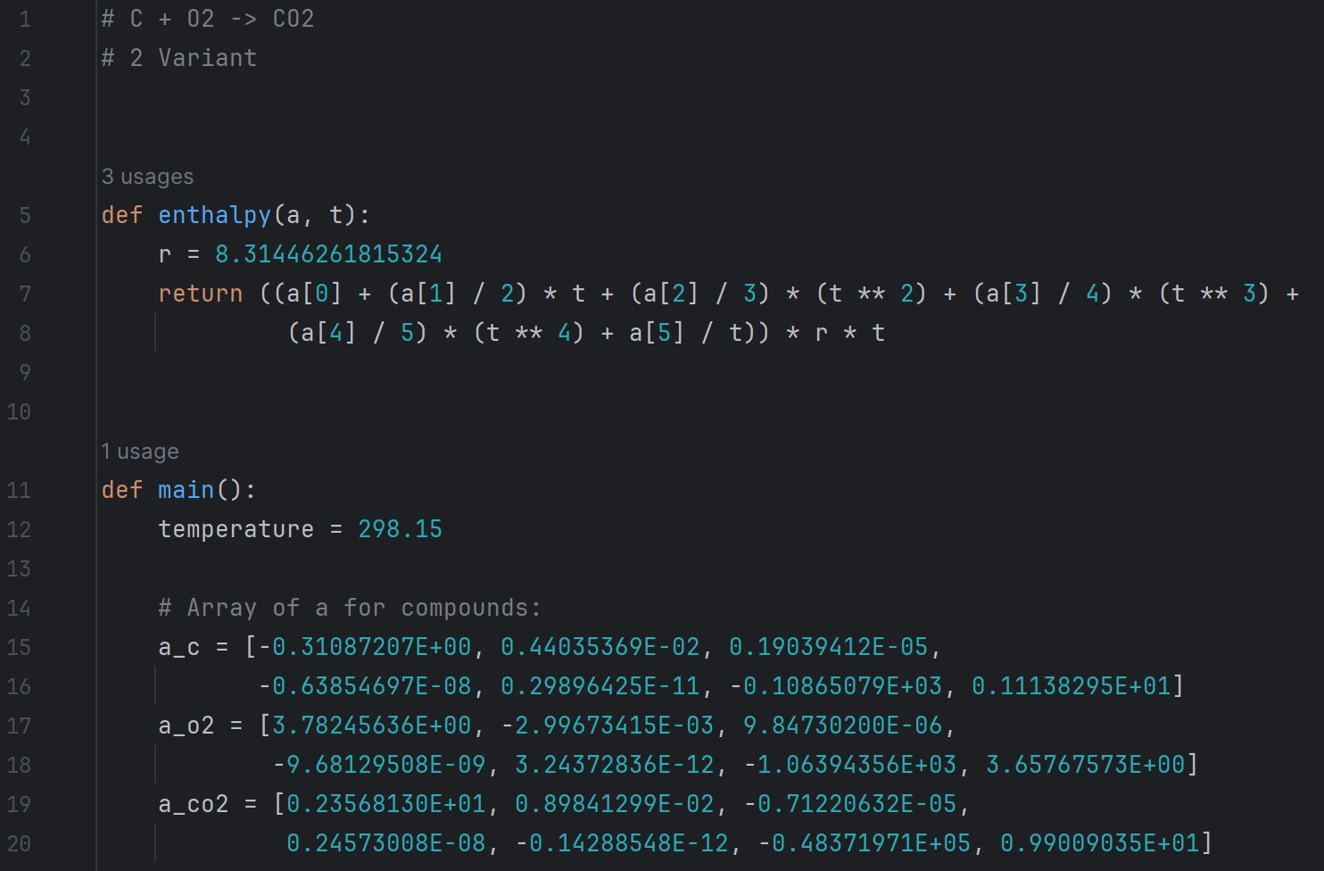

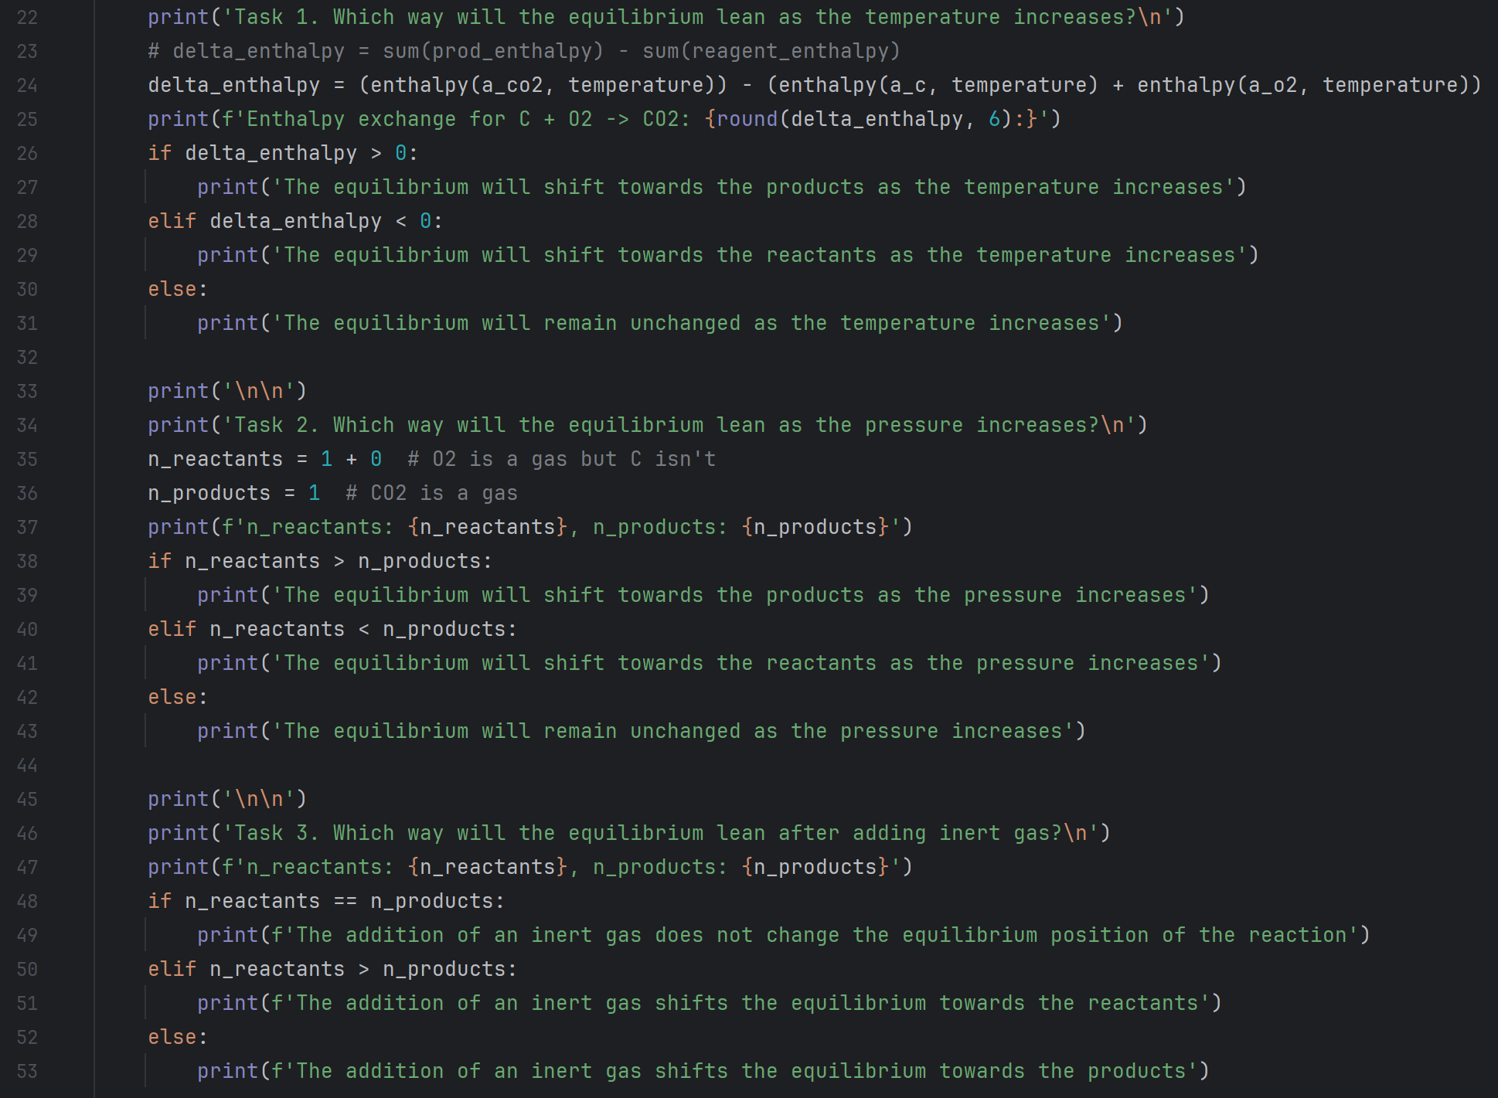

Задание №2.

Для данного задания также была необходима таблица:

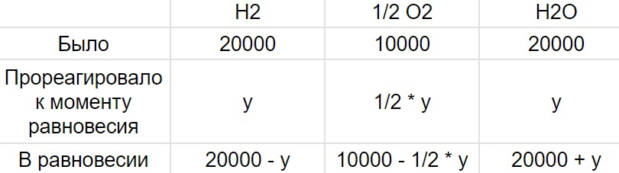

Код представлен ниже:

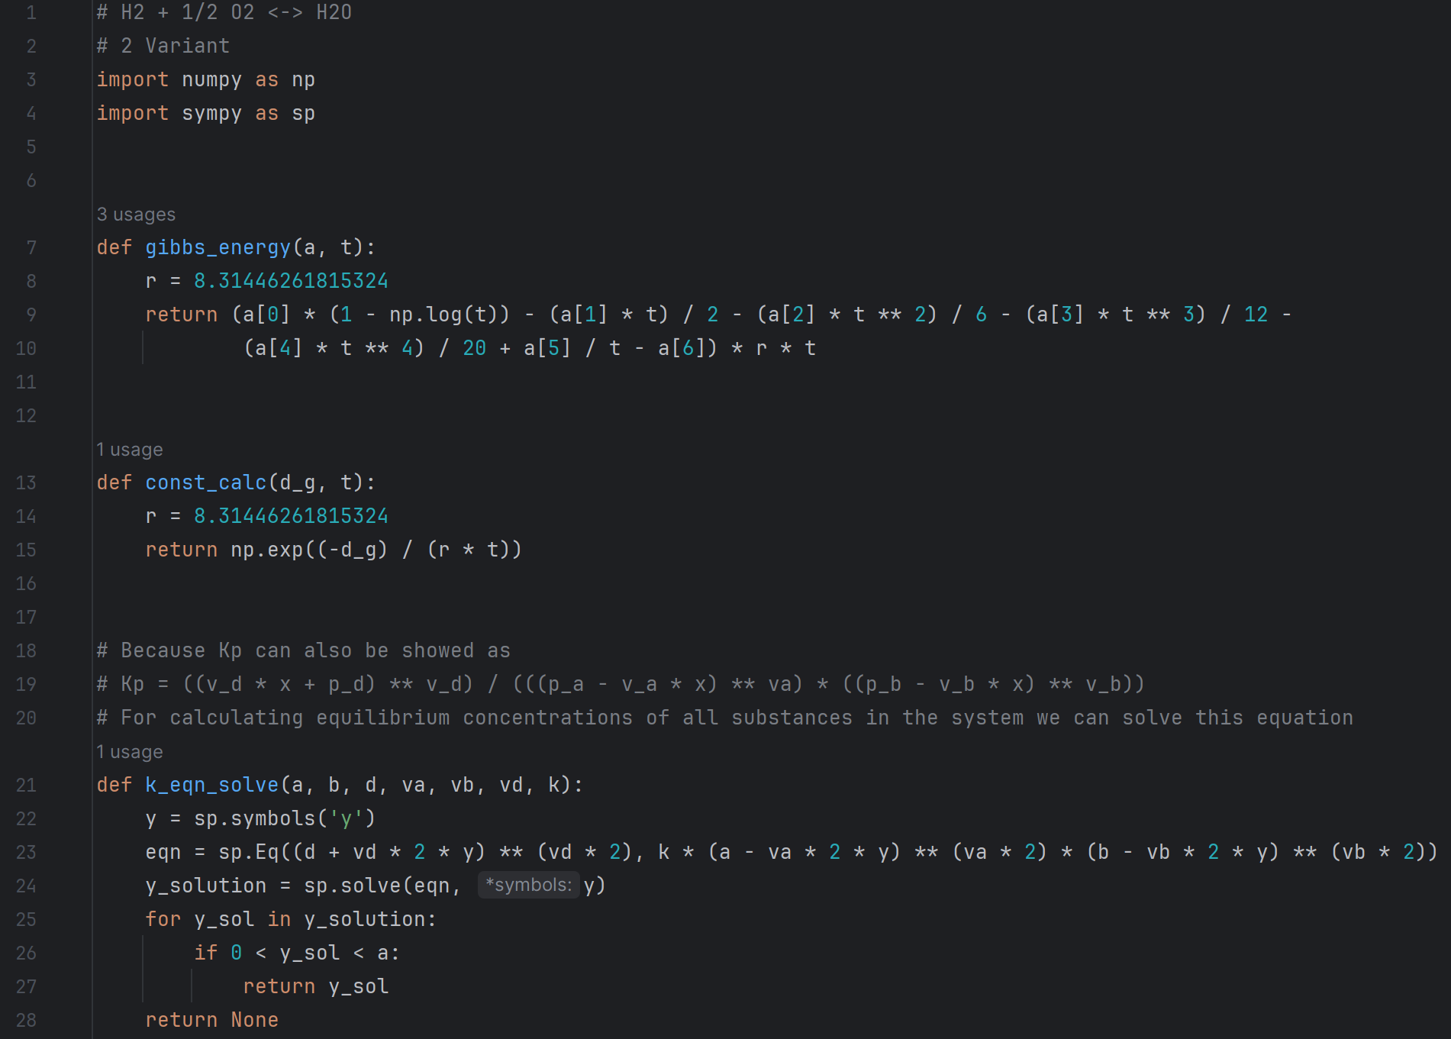

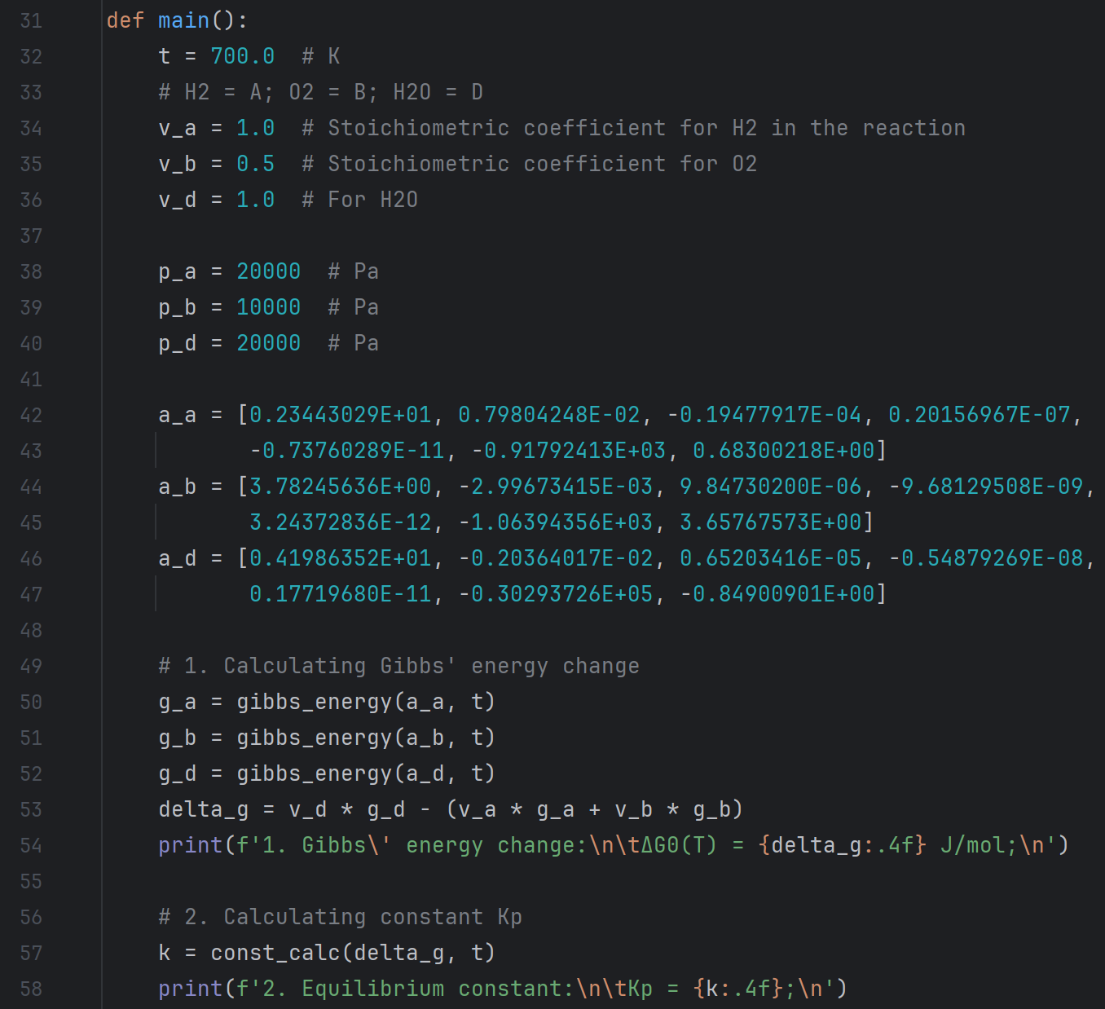

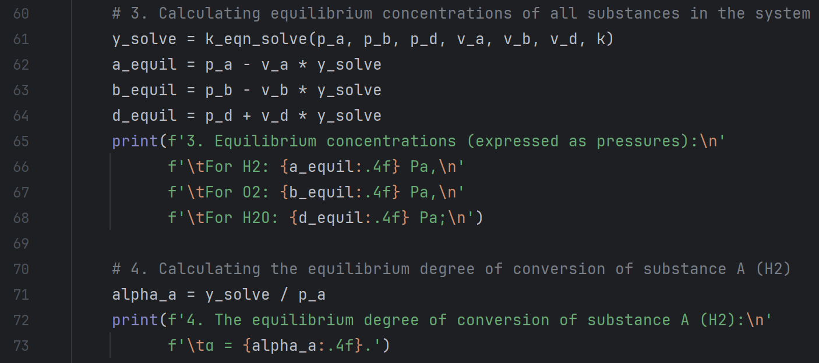

**Результаты расчетов**

Задание №1:

1. Куда сместится равновесие при повышении температуры?

;

Равновесие сместится в сторону реагентов при повышении температуры.

2. Куда сместится равновесие при повышении давления?

;

Положение равновесия останется неизменным.

3. Куда сместится равновесие при добавлении инертного газа?

;

Положение равновесия останется неизменным.

Задание №2:

1. Изменение энергии Гиббса:

;

2. Константа равновесия:

;

3. Равновесные концентрации (выраженные через давление):

,

,

;

4. Степень превращения вещества А ():

.

1. Величина, изменение которой в ходе химической реакции равно изменению внутренней энергии системы. Энергия Гиббса показывает, какая часть от полной внутренней энергии системы может быть использована для химических превращений или получена в их результате в заданных условиях и позволяет установить принципиальную возможность протекания химической реакции в заданных условиях.
2. Давление смеси идеальных газов равно сумме их парциальных давлений.